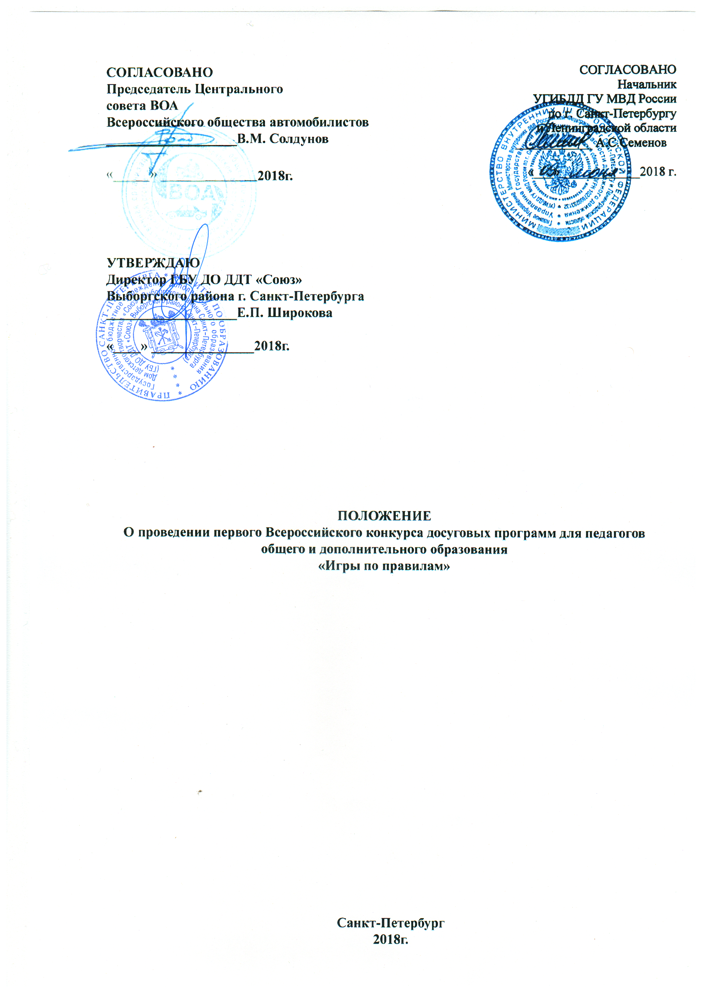

Первый Всероссийский конкурс досуговых программ
для педагогов общего и дополнительного образования
«Игры по правилам»

1. Общие положения
Конкурс «Игры по правилам» (Далее Конкурс) проводится в соответствии с Федеральной целевой программой «Повышение безопасности дорожного движения в 2013-2020 годах» и направлен на повышение качества работы по профилактике детского дорожно-транспортного травматизма средствами досуговой деятельности.
Предметом конкурса является досуговая (игровая) программа по Правилам дорожного движения.

Цель Конкурса: обобщение и распространение передового педагогического опыта, совершенствование профессионального педагогического мастерства в вопросах профилактики детского дорожно-транспортного травматизма (ДДТТ).

Задачи:
- Выявление современных педагогических технологий, инновационного опыта организации досуговой деятельности в области обучения детей навыкам безопасного поведения на дорогах;
- Создание условий для профессионального взаимодействия и обмена опытом;
- Обеспечение информационной поддержки участников – создание Интернет-ресурса конкурса.

2. Организаторы Конкурса
2.1. Учредителями конкурса являются:
- Всероссийское общество автомобилистов;
- Управление ГИБДД по Санкт-Петербургу и Ленинградской области;
- Благотворительный фонд «Дети».
2.2. Непосредственная организация и проведение Конкурса возлагается на Дом детского творчества «Союз» Выборгского района Санкт-Петербурга.
2.3. Для проведения Конкурса создается экспертная комиссия (жюри), сформированная из представителей организаций-учредителей.
Экспертная комиссия проводит оценку конкурсных материалов в соответствии критериями, определяет победителей и лауреатов конкурса.

3. Участники Конкурса
К участию в конкурсе приглашаются специалисты образовательных организаций общего и дополнительного образования: педагоги-организаторы, культорганизаторы, педагоги дополнительного образования, классные руководители, руководители детских общественных объединений, руководители отделов организационно-массовой работы, методисты и другие категории педагогических работников.

4. Порядок, сроки и условия проведения Конкурса
4.1. Для участия в конкурсе необходимо не позднее 30 сентября 2018 года, подать заявку установленного образца (Приложение 1) на электронный адрес организаторов perekrestok@unionddt.ru, в теме письма указать название конкурса «Игры по правилам».
4.2. До 20 октября 2018 года конкурсанты размещают видеозапись досуговой (игровой) программы продолжительностью не более 30 минут на видеохостинге https://www.youtube.com/ и отправляют ссылку на ролик на электронный адрес организаторов perekrestok@unionddt.ru
Минимальное количество участников программы 25 человек. Программа может быть представлена как одним ведущим, так и группой ведущих (не более 5 человек).
Жюри не рассматривает конкурсные материалы, поступившие позже назначенного срока, а также материалы, не отвечающие указанным требованиям.
4.3. Обработка материалов Экспертной комиссией проводится с момента их поступления по 30 ноября 2018 года.
4.4. Результаты конкурса будут размещены на сайте ГБУ ДО ДДТ «Союз» http://unionddt.ru/center/news/konkurs_pdd/ и сайтах учредителей.

Конкурс проводится по следующим номинациям:
- «Маленький пешеход» - программа для детей в возрасте 7 -11 лет;
- «ПДД для тинэйджеров» - программа для детей в возрасте 12 -14 лет;
- «ПДД – норма жизни» - программа для детей в возрасте 14 -17 лет.

Критерии оценки работ:
- Соответствие содержания материалов правилам дорожного движения, действующими на территории РФ;
- Оригинальность и новизна авторской идеи;
- Доступность материала для использования в работе;
- Архитектоника, драматургия программы;
- Владение методикой организации и проведения различных форм игровой деятельности;
- Артистизм ведущих;
- Художественное и музыкальное оформление программы;
- Культура общения ведущего с аудиторией;
- Глубина раскрытия темы;
- Учёт психологических, возрастных и других особенностей аудитории.
Система оценки от 0 до 3 баллов за каждый критерий.

5. Награждение победителей конкурса
5.1. По итогам Конкурса определяются победители и лауреаты (1, 2 и 3 степени) в каждой номинации отдельно.
5.2. Все участники Конкурса награждаются соответствующими дипломами – участник, лауреат, победитель Всероссийского конкурса.
5.3. Торжественное награждение победителей состоится в декабре 2018 года в Санкт-Петербурге.
5.4. В адрес победителей и лауреатов будет направлено официальное приглашение на церемонию награждения. Точная дата и место проведения церемонии будут сообщены дополнительно.
5.5. Дипломы также могут быть направлены на электронный адрес участников.

6. Контакты
Все вопросы можно задать с в письменном виде на электронную почту perekrestok@unionddt.ru а также ответственному за организацию конкурса Владлене Юрьевне Ивиной по телефону 8(812)417-60-57 или 8(981)976-38-87.
Информацию о конкурсе смотрите на странице сайта ГБУ ДО ДДТ «Союз»: http://unionddt.ru//center/igry_po_pravilam/

Приложение 1

Первый Всероссийский конкурс досуговых программ для педагогов
общего и дополнительного образования
«Игры по правилам»
2018

ЗАЯВКА

ФИО (полностью)_____________________________________________________________
Указать ФИО и должности всех авторов и ведущих программы (не более 5-ти человек)

Город проживания____________________________________________________________

Место работы (полностью), должность__________________________________________
Указать должности всех авторов и ведущих программы (не более 5-ти человек)

Контактная информация:
Телефон учреждения (с кодом города)___________________________________________

Факс __________________e-mail_________________________________________________

Мобильный телефон участника_________________________________________________
Указать телефон одного из авторов

Номинация___________________________________________________________________

Название конкурсной программы ______________________________________________

